**МИНИСТЕРСТВО ОБРАЗОВАНИЯ**

**РЕСПУБЛИКИ БЕЛАРУСЬ**

**БЕЛОРУССКИЙ ГОСУДАРСТВЕННЫЙ УНИВЕРСИТЕТ**

**Факультет прикладной математики и информатики**

**Жуковский Павел Сергеевич**

**Конфигурация OSPF с множественным доступом и ее проверка**

Отчет по лабораторной работе № 11,

Вариант 1

(“Компьютерные сети”)

студента 2-го курса 13-ой группы

**Преподаватель**

**Бубен. И.В.**

**2020 г.**

Оглавление по пунктам выполнения

Вариант 1 3

Этапы выполнения лабораторной работы 3

1. Реализуйте схему, аналогичной той, которая изображена на рисунке 1. 3

2. Настройте интерфейсы маршрутизаторов и узлов. Сохраните текущую конфигурацию в качестве начальной в привилегированном режиме. 4

Настройка: 4

3. Настройте OSPF-процесс вначале на маршрутизаторе с наивысшим ID, чтобы он стал DR-маршрутизатором. Задайте process-id и area-id – ваш номер варианта. 7

4. Настройте OSPF-процесс на маршрутизаторе со вторым наивысшим ID, чтобы он стал BDR-маршрутизатором. 8

5. Настройте OSPF-процесс на маршрутизаторе с самым низким ID, чтобы он стал DRother-маршрутизатором. 9

6. Процесс конфигурирования и результаты тестирования с помощью команды show ip ospf neighbor представить в отчете. С помощью команд ping, traceroute проверить взаимодостижимость всех узлов пользователей. 10

7. Используйте команду ip ospf priority interface, чтобы изменить приоритет OSPF маршрутизаторов на следующие значения: 15

8. Закройте и опять активируйте интерфейсы FastEthernet0/0, чтобы запустить выбор OSPF. 16

9. Используя команды show ip ospf neighbor для проверки отношений соседства, show ip ospf interface, поясните, что получилось в результате изменения приоритета OSPF маршрутизаторов. 17

10. Используйте команду show ip route на всех маршрутизаторах для проверки маршрутизации. 19

11. Используя команды ping, traceroute проверить взаимодостижимость всех узлов пользователей. 20

Теоретический мини коллоквиум 24

## Вариант 1

|  |  |
| --- | --- |
| **Вариант** | ***Сеть 1 – 4*** |
| **1** | 55.15.65.0/24  55.15.66.0/24  55.15.67.0/24  55.15.68.0/24 |

## Этапы выполнения лабораторной работы

# **1. Реализуйте схему, аналогичной той, которая изображена на рисунке 1.**

Реализовал:

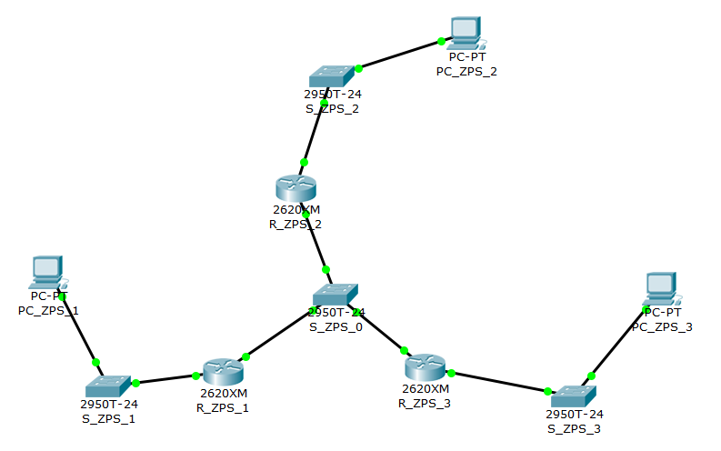

Для добавления еще по одному FastEthernet в роутеры я использовал следующий интерфейс и включил в нём все разъёмы (поставил галочки):

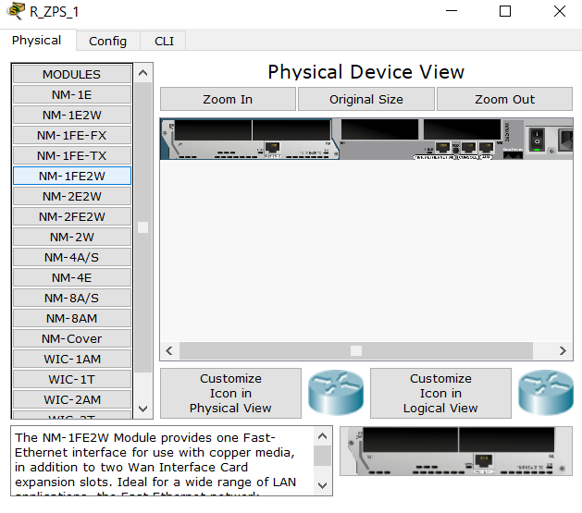

# **2. Настройте интерфейсы маршрутизаторов и узлов. Сохраните текущую конфигурацию в качестве начальной в привилегированном режиме.**

# Настройка:

PC_ZPS_1:

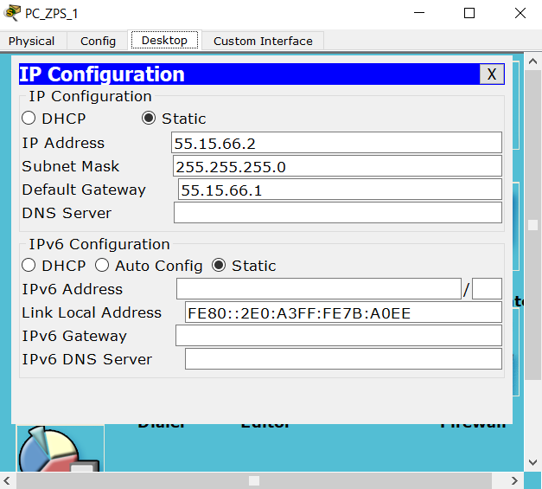

PC_ZPS_2:

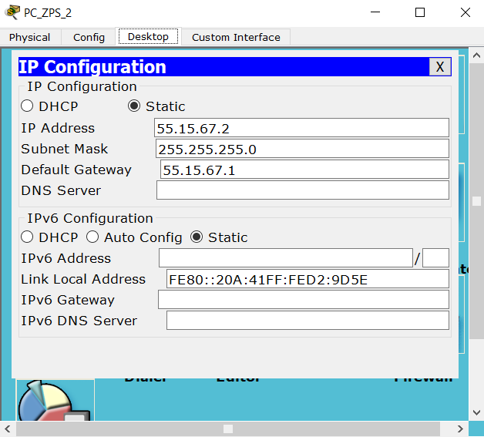

PC_ZPS_3:

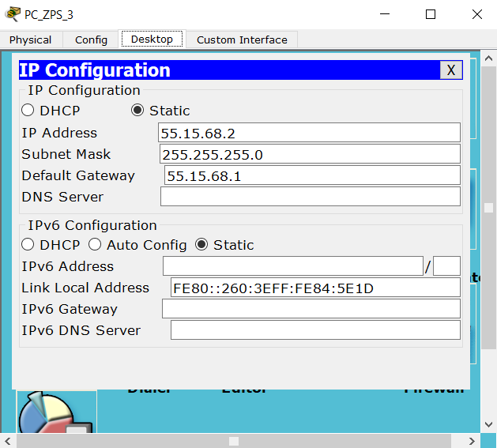

R_ZPS_1:

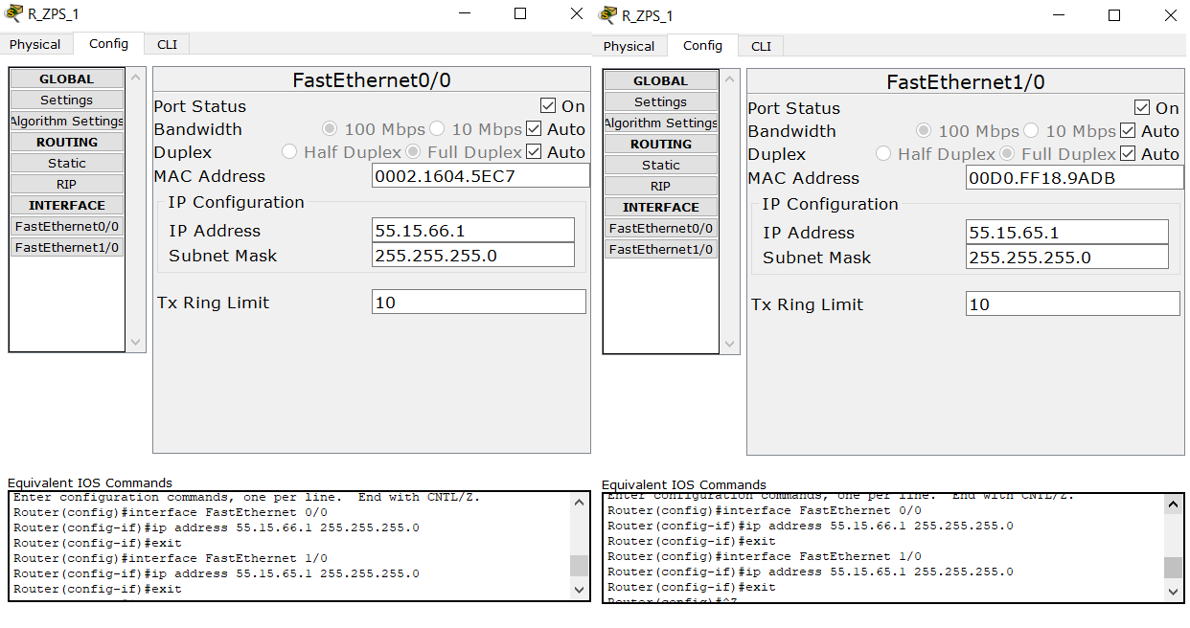

R_ZPS_2:

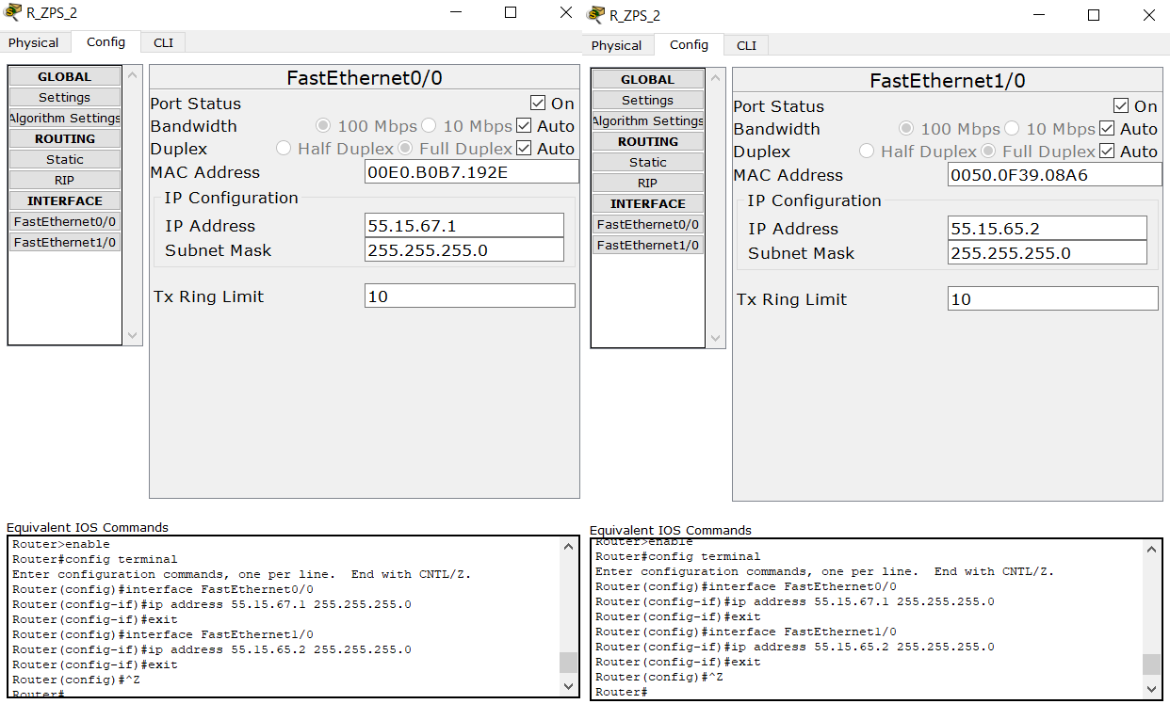

R_ZPS_3:

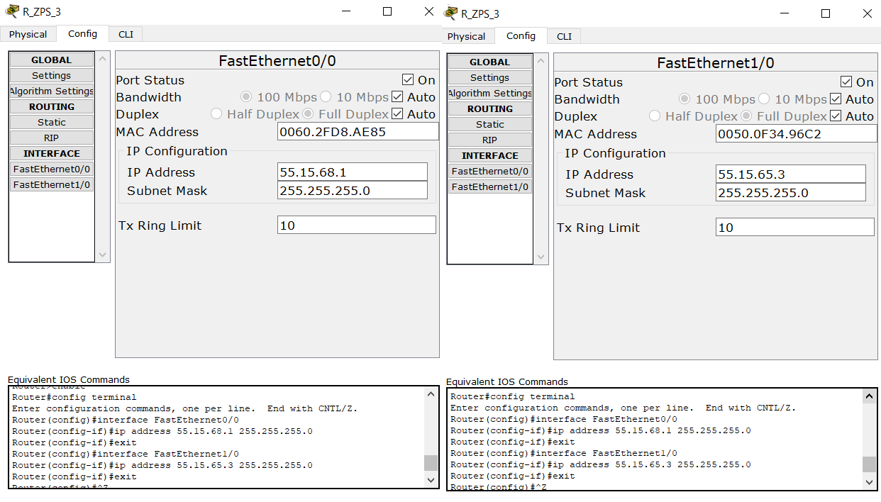

# **3. Настройте OSPF-процесс вначале на маршрутизаторе с наивысшим ID, чтобы он стал DR-маршрутизатором. Задайте process-id и area-id – ваш номер варианта.**

Настроил для роутера R_ZPS_3:

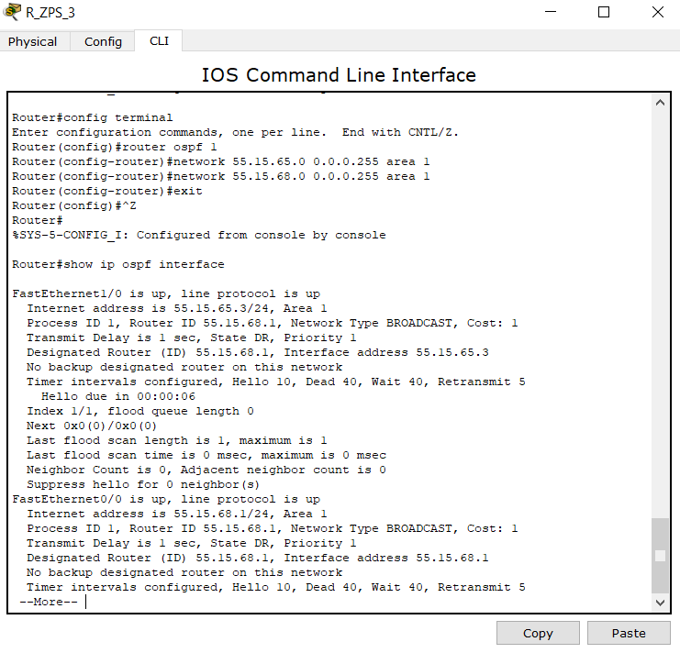

# **4. Настройте OSPF-процесс на маршрутизаторе со вторым наивысшим ID, чтобы он стал BDR-маршрутизатором.**

Настроил для роутера R_ZPS_2:

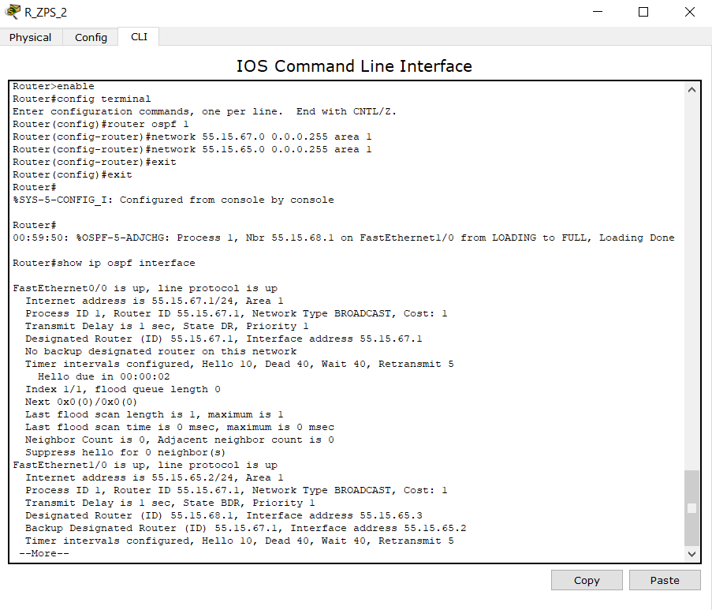

# **5. Настройте OSPF-процесс на маршрутизаторе с самым низким ID, чтобы он стал DRother-маршрутизатором.**

Настроил для роутера R_ZPS_1:

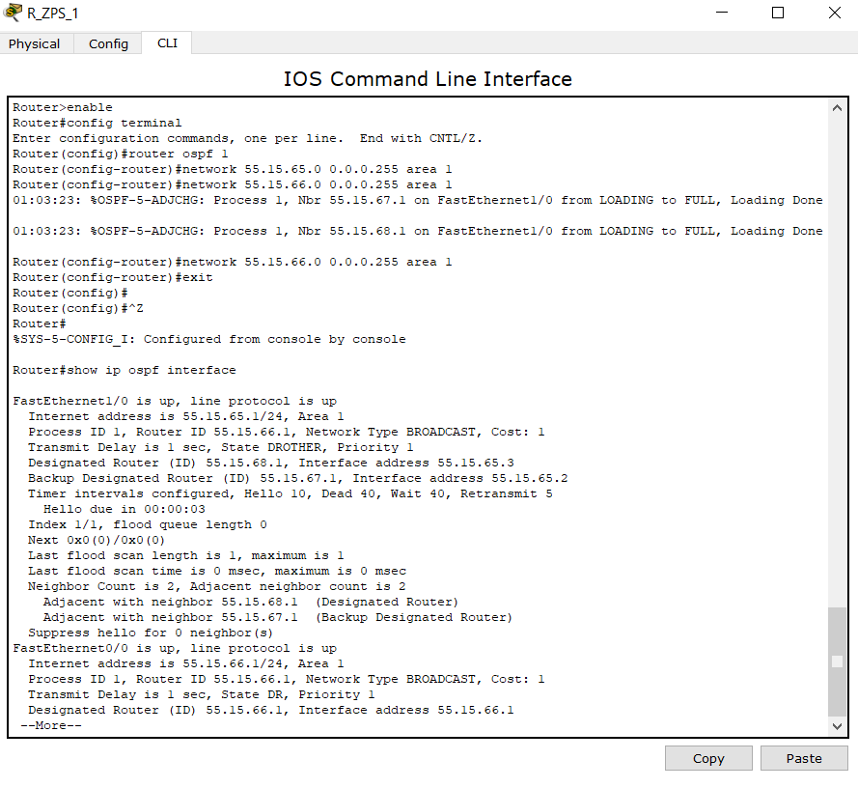

# **6. Процесс конфигурирования и результаты тестирования с помощью команды show ip ospf neighbor представить в отчете. С помощью команд ping, traceroute проверить взаимодостижимость всех узлов пользователей.**

Для начала протестируем для каждого роутера командой **show ip ospf neighbor**:

R_ZPS_1:

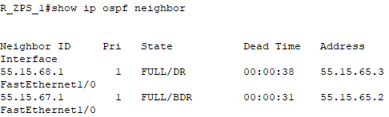

R_ZPS_2:

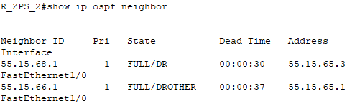

R_ZPS_3:

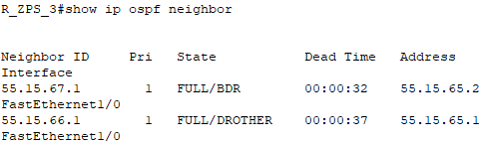

Теперь проверим взаимодостижимость всех узлов командами **ping** и **traceroute**:

PC_ZPS_1 🡪 PC_ZPS_2:

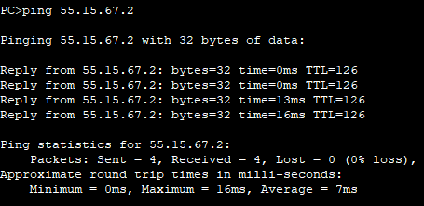

PC_ZPS_1 🡪 PC_ZPS_3:

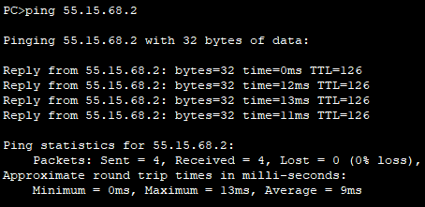

PC_ZPS_2 🡪 PC_ZPS_1:

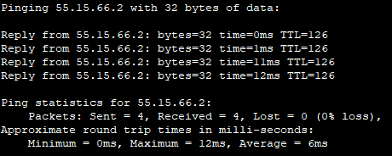

PC_ZPS_2 🡪 PC_ZPS_3:

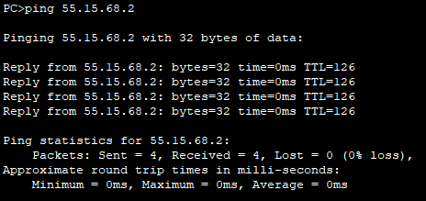

PC_ZPS_3 🡪 PC_ZPS_1:

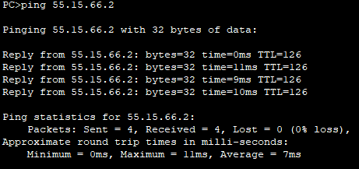

PC_ZPS_3 🡪 PC_ZPS_2:

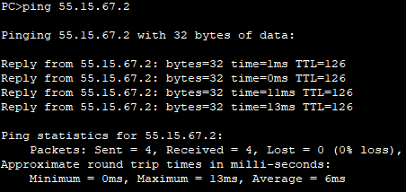

R_ZPS_1:

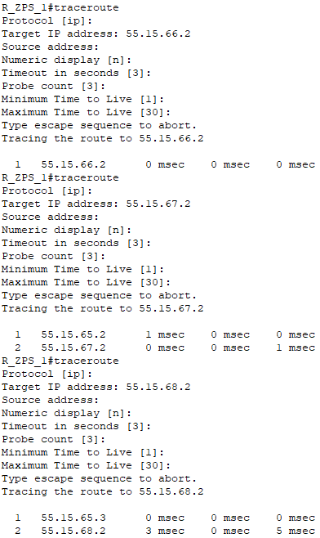

R_ZPS_2:

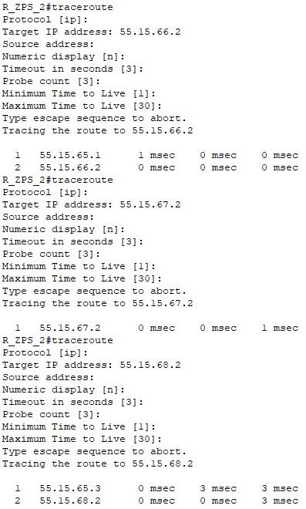

R_ZPS:3:

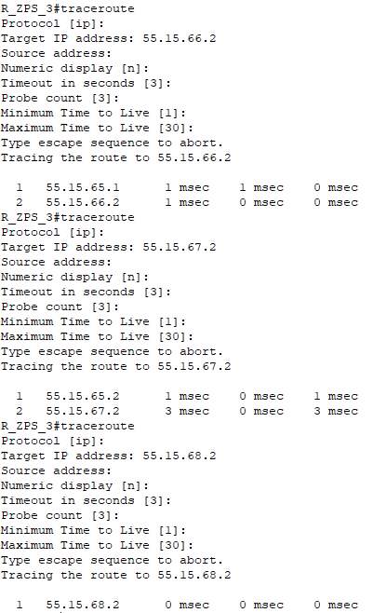

Как можно наблюдать, все точки взаимодостижимы, что свидетельствует о корректной настройке протокола OSPF.

# **7. Используйте команду ip ospf priority interface, чтобы изменить приоритет OSPF маршрутизаторов на следующие значения:**

* **255 для DRother-маршрутизатора;**
* **100 для DR-маршрутизатора;**
* **0 для BDR-маршрутизатора.**

Изменим приоритеты соответственно:

R_ZPS_1:

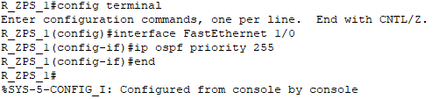

R_ZPS_3:

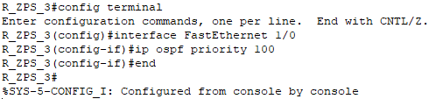

R_ZPS_2:

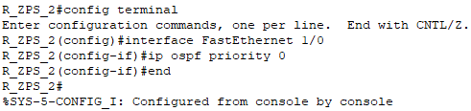

# **8. Закройте и опять активируйте интерфейсы FastEthernet0/0, чтобы запустить выбор OSPF.**

Для начала стоит отметить, что в моей ситуации это будут не интерфейсы FastEthernet0/0, а интерфейсы FastEthernet1/0 (которые работают с сетью 55.15.65.0/24 между роутерами) соответственно для каждого из трёх роутеров. Отключим и снова включим их.

Отключение:

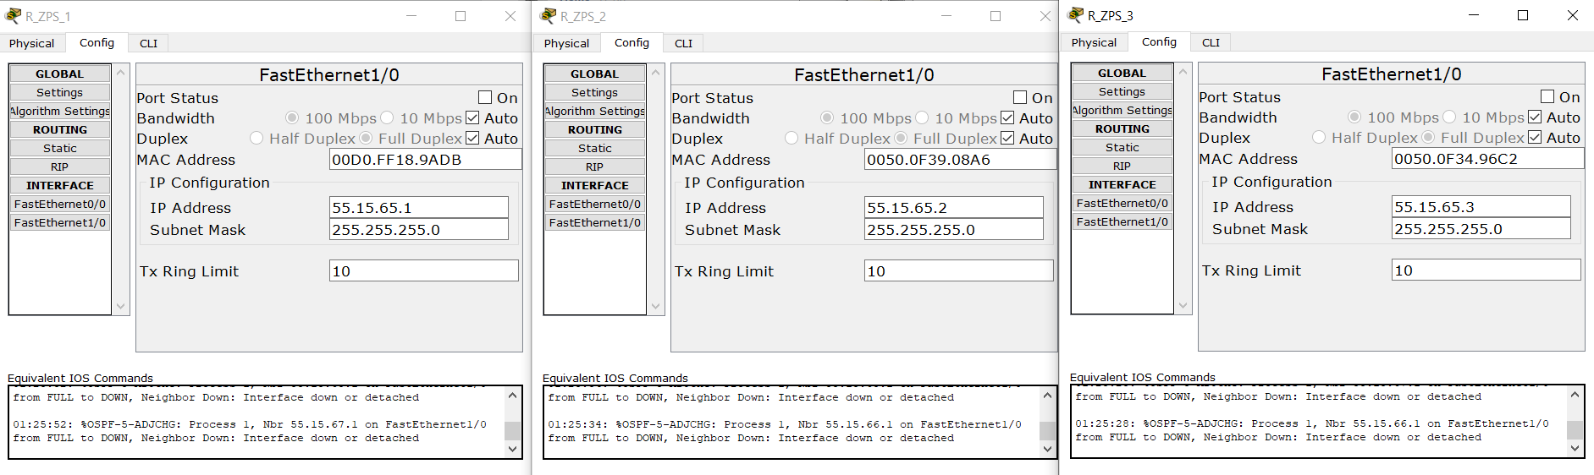

Включение:

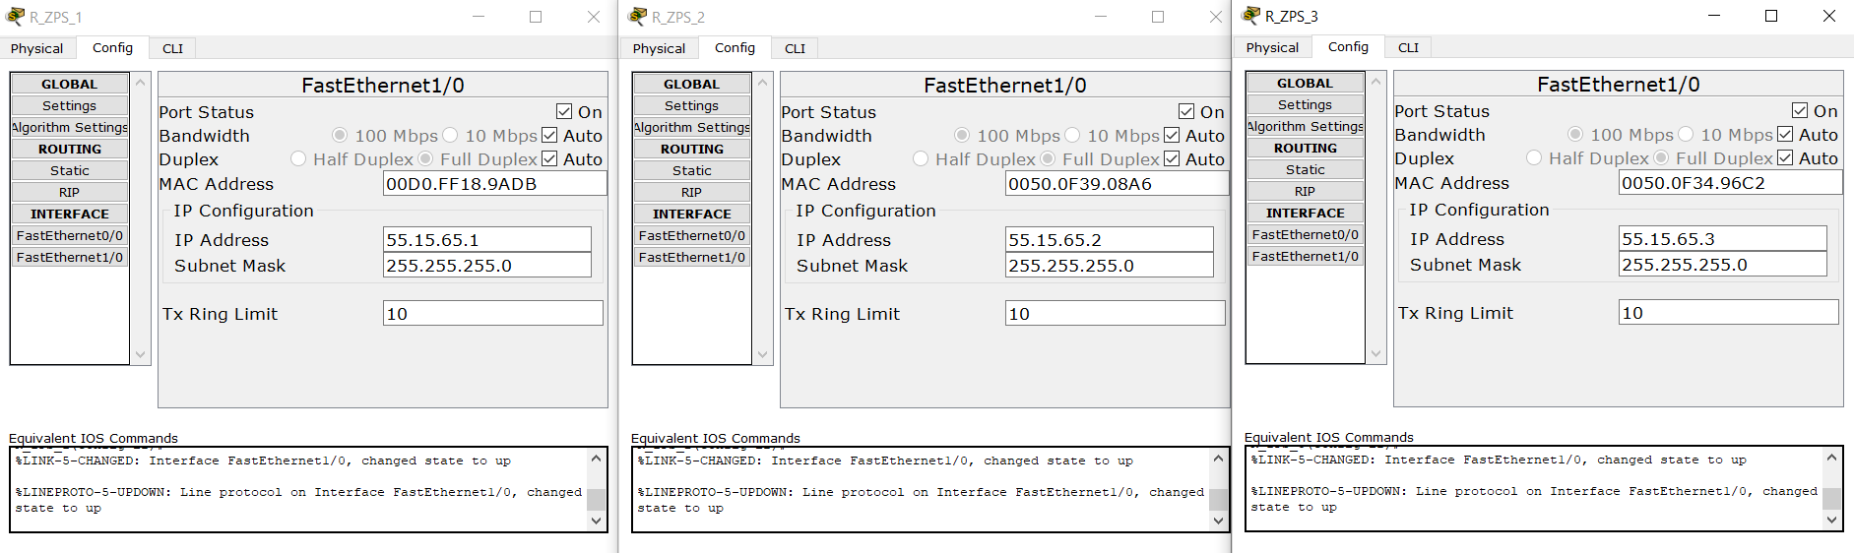

# **9. Используя команды show ip ospf neighbor для проверки отношений соседства, show ip ospf interface, поясните, что получилось в результате изменения приоритета OSPF маршрутизаторов.**

Для роутера R_ZPS_1:

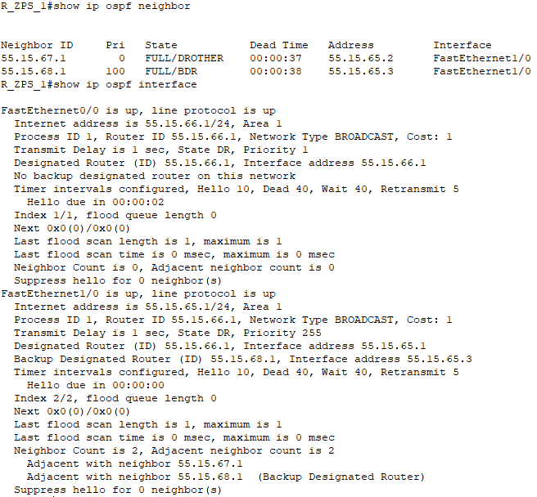

Для роутера R_ZPS_2:

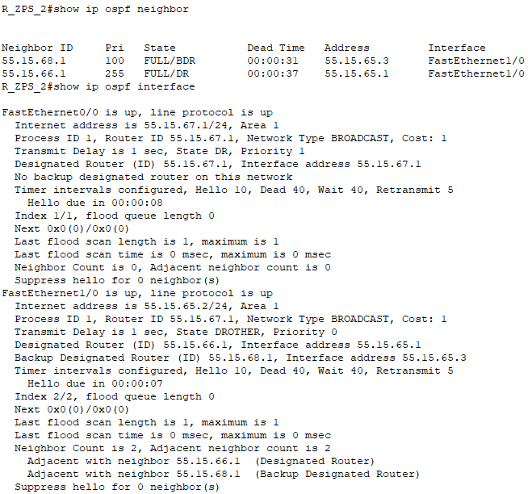

Для роутера R_ZPS_3:

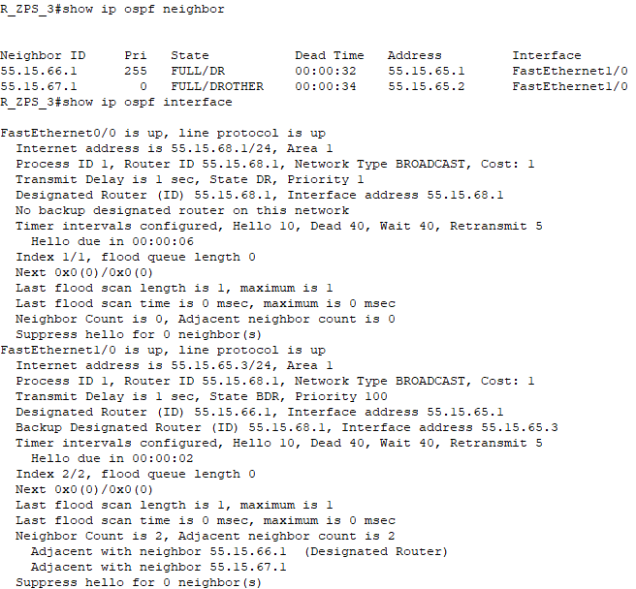

Из показанных выше данных можно сделать вывод, что после изменения приоритетов 1-ый маршрутизатор R_ZPS_1 теперь получил роль DR (приоритет 255), 3-ий маршрутизатор R_ZPS_3 теперь получил роль BDR (приоритет 100), а 2-ой маршрутизатор R_ZPS_2 получил роль DRother (нулевой приоритет). То есть, смена приоритета может повлиять на смену ролей маршрутизаторов.

# **10. Используйте команду show ip route на всех маршрутизаторах для проверки маршрутизации.**

Для роутера R_ZPS_1:

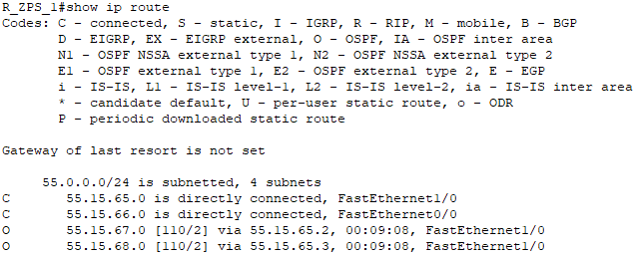

Для роутера R_ZPS_2:

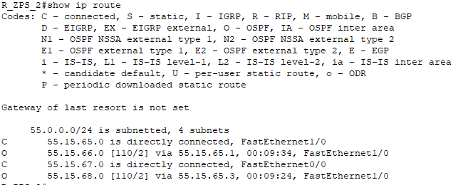

Для роутера R_ZPS_3:

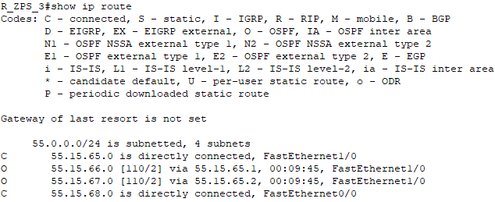

# **11. Используя команды ping, traceroute проверить взаимодостижимость всех узлов пользователей.**

Проверим взаимодостижимость узлов:

PC_ZPS_1 🡪 PC_ZPS_2:

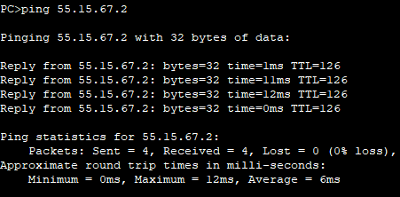

PC_ZPS_1 🡪 PC_ZPS_3:

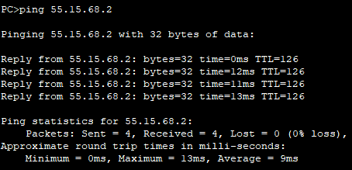

PC_ZPS_2 🡪 PC_ZPS_1:

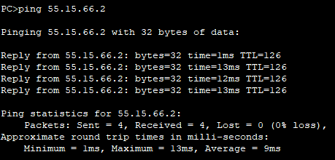

PC_ZPS_2 🡪 PC_ZPS_3:

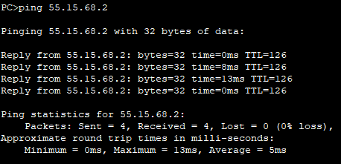

PC_ZPS_3 🡪 PC_ZPS_1:

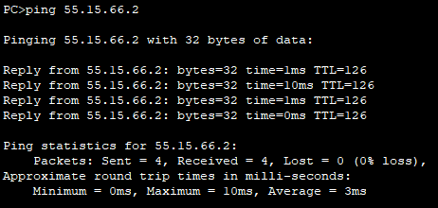

PC_ZPS_3 🡪 PC_ZPS_2:

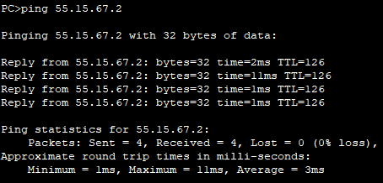

R_ZPS_1:

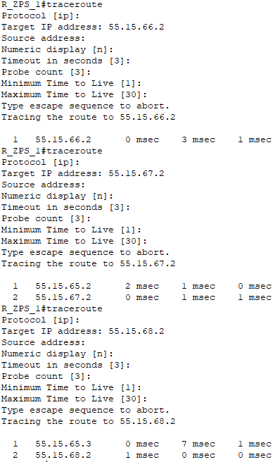

R_ZPS_2:

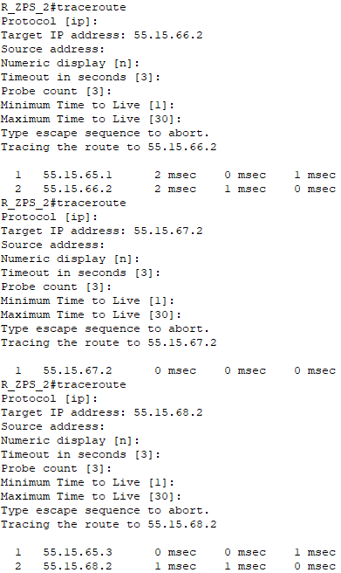

R_ZPS_3:

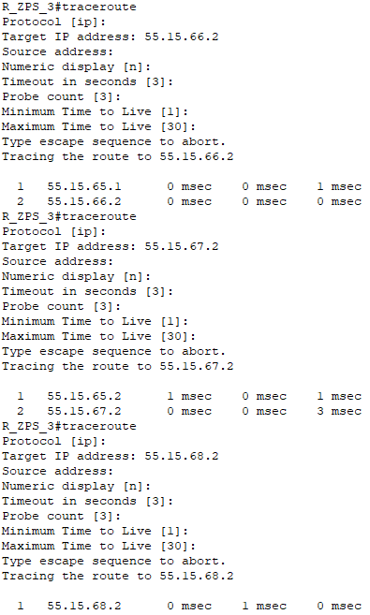

# **Теоретический мини коллоквиум**

Согласно варианту задания ответить на теоретический вопрос письменно и вставить в отчет.

**Вариант 1. Основные RIP проблемы и их разрешение.**

Для начала вспомним, что из себя представляет протокол RIP. RIP – это так называемый протокол [дистанционно-векторной маршрутизации](https://ru.wikipedia.org/wiki/%D0%94%D0%B8%D1%81%D1%82%D0%B0%D0%BD%D1%86%D0%B8%D0%BE%D0%BD%D0%BD%D0%BE-%D0%B2%D0%B5%D0%BA%D1%82%D0%BE%D1%80%D0%BD%D0%B0%D1%8F_%D0%BC%D0%B0%D1%80%D1%88%D1%80%D1%83%D1%82%D0%B8%D0%B7%D0%B0%D1%86%D0%B8%D1%8F), который оперирует [транзитными участками](https://ru.wikipedia.org/wiki/%D0%A2%D1%80%D0%B0%D0%BD%D0%B7%D0%B8%D1%82%D0%BD%D1%8B%D0%B9_%D1%83%D1%87%D0%B0%D1%81%D1%82%D0%BE%D0%BA) в качестве метрики маршрутизации. Стоит добавить, что максимальное количество транзитных участков, разрешенное в RIP составляет 15 (в то время как метрика 16 означает «бесконечно большую метрику»). Каждый RIP-маршрутизатор по умолчанию вещает в сеть свою полную таблицу маршрутизации раз в 30 секунд, довольно сильно нагружая низкоскоростные линии связи. RIP работает в сетях [TCP/IP](https://ru.wikipedia.org/wiki/TCP/IP), используя [UDP](https://ru.wikipedia.org/wiki/UDP) порт 520. Уровень стека у данного протокола транспортный. Основная, по моему скромному мнению, уязвимость протокола RIP – это отсутствие аутентификации управляющих сообщений об изменении маршрута, потому что так не исключена возможность перенаправления трафика через хост злоумышленника, что не есть хорошо. По этим причинам в современных сетевых средах RIP – не самое лучшее решение для выбора в качестве протокола маршрутизации, так как его возможности уступают более современным протоколам, таким как EIGRP или [OSPF](https://ru.wikipedia.org/wiki/OSPF). Ограничение на 15 транзитных участков не дает применять его в больших сетях. Среди преимуществ этого протокола я бы отметил простоту конфигурирования, однако для того, чтобы избавиться от проблем протокола RIP, следует выбрать более современный протокол (например, ранее упомянутые EIGRP или OSPF).